DAVOS PLATZ

Studio

Monolocale

In Apparthotel mit Tiefgarageplatz

In Apparthotel con posteggio

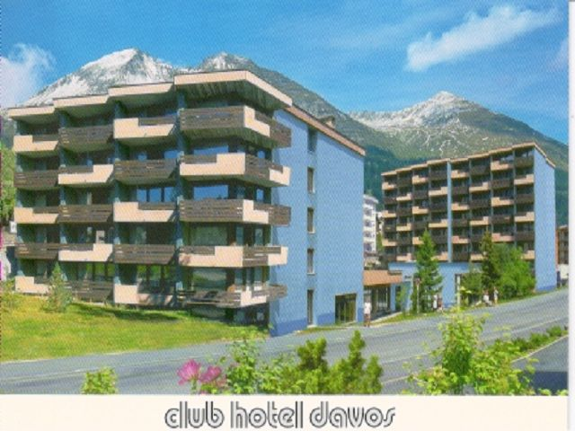

4180/115

Fr. 135'000.--

Dieses Studio befindet sich im 1. Obergeschoss des Aparthotels "Club Hotel Davos" im bekannten Sommer- und Winterkurort Davos. Das Hotel liegt an der Promenadenstrasse im Dorfteil Davos-Platz, nur wenige Gehminuten vom Bahnhof entfernt.

Die Hotelliegenschaft wurde vor rund 1975 Jahren erstellt und bietet einen vielfältigen Service, wie aus dem beiliegenden Informationsblatt ersehen werden kann. Die Eigentümer der Wohnungen können von allen Dienstleistungen profitieren, insbesondere steht ihnen auch das Hallenschwimmbad zur Benützung zur Verfügung. Für die Eigentümer gibt es Vergünstigungen für die Essen (Frühstücksbuffet Fr. 8.50 pro Person, 3-Gang Nachtessen Fr. 16.-- pro Person.)

Der Eigentümer der Wohnung kann während der Hauptsaison während zwei Wochen seine Wohnung für Fr. 30.-pro Tag benützen. Der gesamte Hotelservice inkl. Reinigung und Zimmerservice ist gratis. Während der Zeit nach Ostern bis Wintersaisonbeginn steht die Wohneinheit dem Eigentümer unbeschränkt zur Verfügung. Der Unkostenbeitrag beträgt pro Tag Fr. 8.--, wobei auch die Bettwäsche und die Reinigung eingeschlossen sind. In der restlichen Zeit wird die Wohnung durch das Hotel an andere Gäste vermietet. Der dem Eigentümer zustehende Erlös betrug nach Abzug aller Nebenkosten im Jahre 2009 Fr. 4'500.--.

Die Wohnung ist vollständig möbliert und wirkt sehr wohnlich und heimelig. Im Wohn-/Schlafraum ist eine Kochnische eingebaut und ein Balkon vorgelagert..

**********************************

Questo studio si trova al 1° piano del "Club Hotel Davos"nel famoso luogo di cura sia estivo che invernale di Davos. L'albergo si trova in via "Promenadenstrasse" nel nucleo di Davos-Platz, a pochi passi dalla stazione.

L'edificio alberghiero è stato costruito ca. 25 anni fa e offre una vasta scelta di servizi che potrete visionare nell'opuscolo all'interno. I proprietari degli appartamenti possono approfittare dei vari servizi offerti, particolarmente della piscina coperta. La collazione per proprietari costa Fr. 8.50 per persona e la cena Fr. 16.-- per persona.

Durante l'alta stagione il proprietario può occupare l' appartamento durante 2 settimane per CHF. 30.-- al giorno, compreso tutto il servizio alberghiero incluso; pulizia e servizio delle camere. Durante la bassa stagione; maggio, giugno, ottobre fino a natale l'appartamento resta a disposizione del proprietario, con un contributo alle spese di CHF 8.-- per giorno, compresi biancheria da letto e pulizia. Nel periodo rimanente l'appartamento viene affittato tramite l'albergo. Il proprietario ricavò una cifra di CHF 4'500.-- dedotte le spese accessorie.

L'appartamento è completamente ammobiliato ed è molto confortevole e comprende un balcone. Nel soggiorno / zona notte si trova un cucinotto.

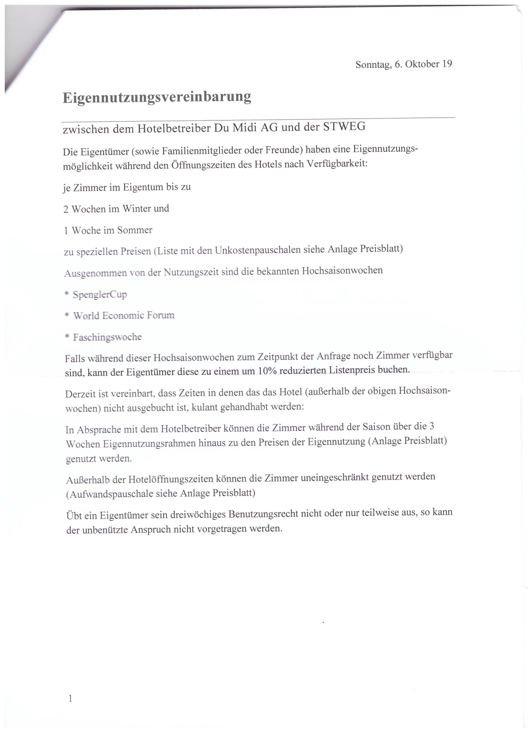

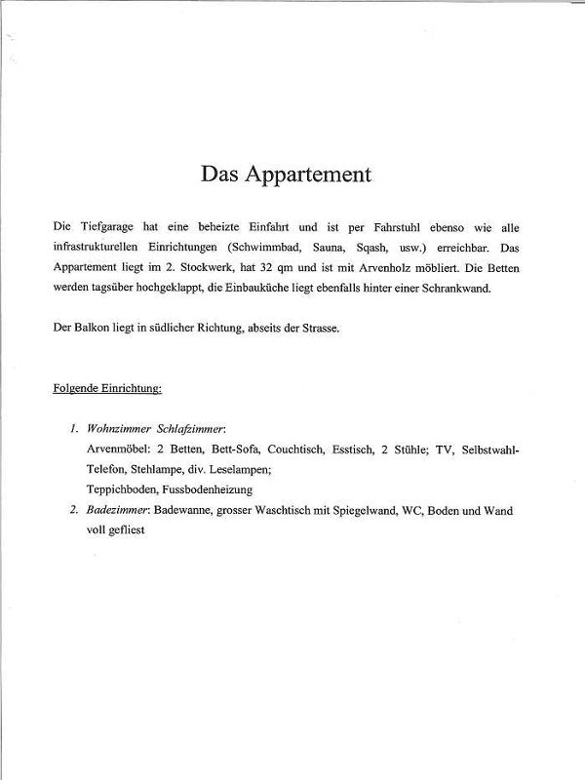

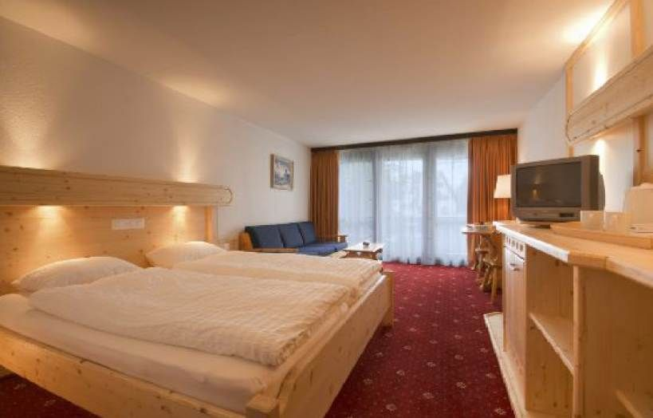

Studio

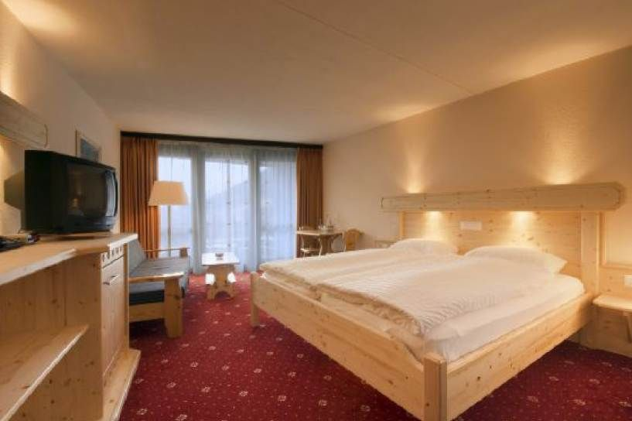

Studio

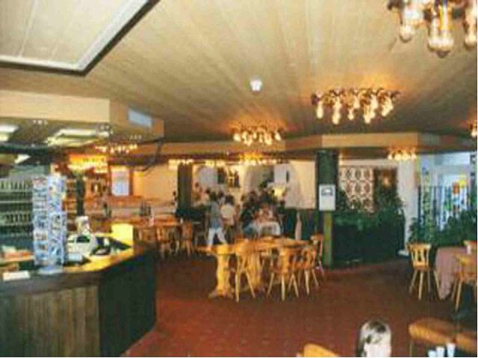

Reception / Sala
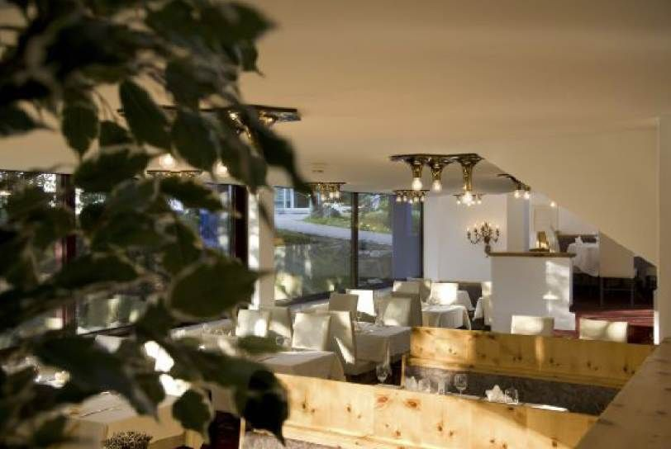

Speisesaal

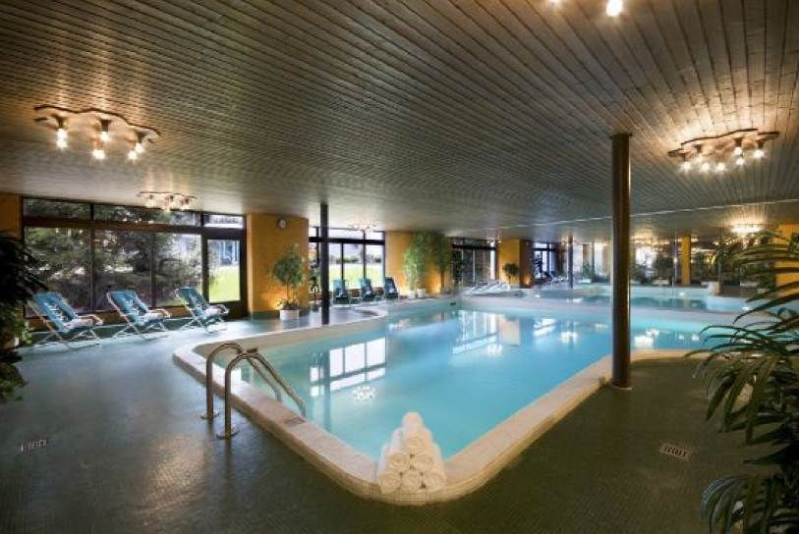

Schwimmbad / piscina

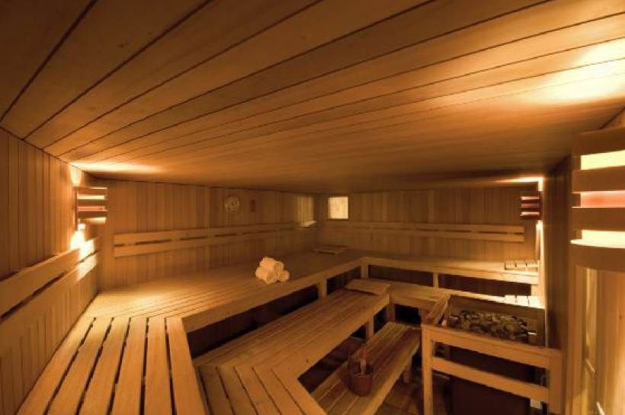

Sauna
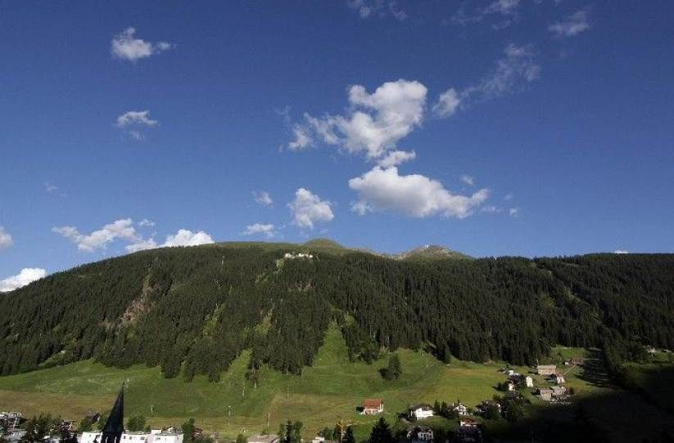

Blick auf Jakobshorn

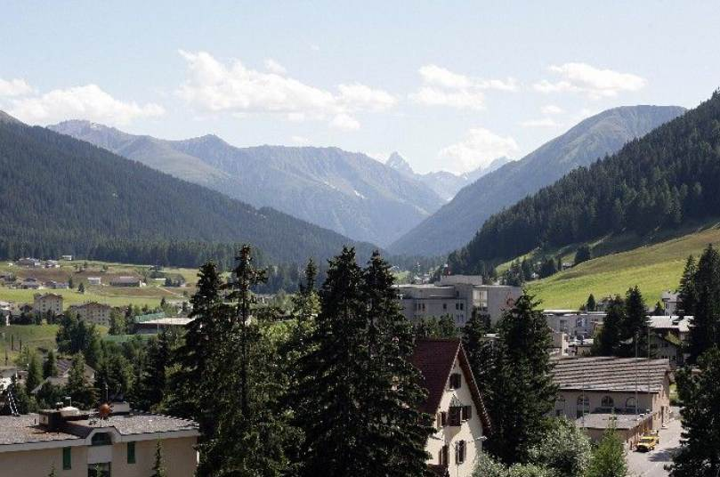

Blick nach Westen / Vista verso ovest

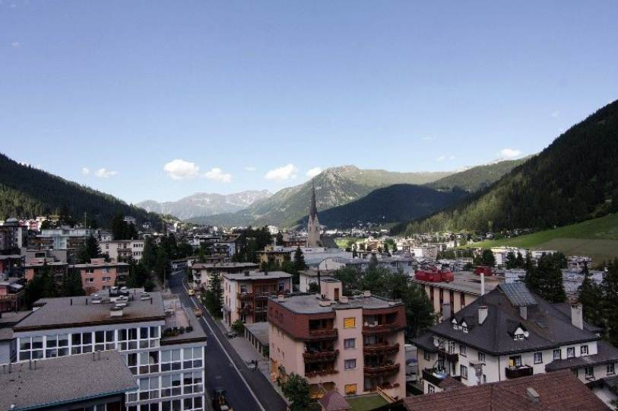

Blick nach Osten / Vista verso est

